ФУНКЦИИ (VII класс)
Способы задания функции
1'. а) Агрегатное состояние вещества зависит от температуры. Так, вода при атмосферном давлении и температуре -15°С находится в твердом состоянии, при 20°С — в жидком, при 110°С - в газообразном. Задайте таблицей зависимость агрегатного состояния воды от температуры.
б) Урожайность зависит от вида растения. Например, урожайность капусты равна в среднем. 5 кг с 1 м${}^{{}^{2}}$, моркови - 4 кг/м${}^{2}$, фасоли - 2 кг/м${}^{2}$. Задайте таблицей зависимость урожайности от вида растения.
в) Число появлений буквы в тексте зависит от того, какая это буква. Например, в русском тексте из 1000 букв примерно 90 раз встретится буква «о», две буквы «ф», по 62 раза — буквы «а» и «и». Выберите произвольный русский текст из 1000 букв и задайте таблицей зависимость числа появлений каждой встречающейся в нем буквы от вида этой буквы.
I${}^{2}$. Задайте функцию таблицей из трех пар значений переменных:
а) зависимость положения основания высоты, опущенной из вершины острого угла треугольника, от вида треугольника;
б) зависимость цвета листьев на каких-то деревьях (например, на березах) от времени года;
в) зависимость окончания некоторого существительного от падежа.
21. Постройте точки графика функции, используя таблицу. Соедините эти точки плавной кривой. Дополните таблицу двумя парами соответствующих значений аргумента и функции, считая полученную кривую графиком функции.
а) Зависимость высоты h вертикально брошенного мяча от времени t его полета:

t, с | 0 | 1 | 2 | 3 | 4
h, м | 0 | 15 | 20 | 15 | 0

б) Зависимость роста Н некоторого человека от его возраста t:

t, лет | 3 | 7 | 12 | 15 | 20
H, м | 0,9 | 1,2 | 1,5 | 1,7 | 1,7

в) Зависимость между номером n века и числом К городов на Руси:

n | 10 | 11 | 13 | 16 | 17
К | 30 | 42 | 62 | 160 | 254

2${}^{2}$. Из приведенных формул выберите ту, которая задает описанную в задании функцию. Заполните пустые клетки в соответствующей таблице. Постройте график функции.
а) Зависимость площади S прямоугольника от его ширины d, если длина прямоугольника больше ширины на 2 см.

d, см | 1 |  | 7 | 11
S, см${}^{2}$ |  | 15 |  |  | 24

Возможные ответы: S=d(d-2); S=4d + 4; S=d(d+2); S = d2 + 4.

б) Зависимость площади S посадки картофеля для семьи от числа n членов семьи. Урожайность картофеля с 1 а в среднем равна 360 кг, а в год 1 человек потребляет 120 кг картофеля.

n,чел. |  | 3 |  | 12
S, a | 0,(3) |  | 2 |  | 3
Возможные ответы:

S =3п; S= $\frac{1}{3n};$ S =$3\frac{1}{3}n;$ S= $\frac{\text{240}}{n}\text{.}$

в) Зависимость платы К за квартиру от площади S квартиры, если за каждый 1 м${}^{2}$ площади платят по 2 руб. и за услуги, не зависящие от площади, - 70 руб.

S, м${}^{2}$ | 30 |  | 20 | 28
К, руб. |  | 162 |  |  | 178

Возможные ответы: К = 2(5 + 70); К = 2S + 70; К = 2S; К = 2S${}^{2}$ + 70.
2${}^{3}$. Подберите интересную функциональную зависимость и задайте ее тремя способами: табличным, графическим, в виде формулы.
Линейная функция
3${}^{1}$. а) 1. Температура, измеренная по шкале Фаренгейта, может быть переведена в температуру по шкале Цельсия по формуле у = $\frac{5}{9}$ (х - 32), где х — температура в градусах шкалы Фаренгейта, у — температура в градусах шкалы Цельсия. Найдите: 1) значение у при х = 68; 2) значение х, если у = 5. Постройте график функции.
2. Скорость распространения звука в воздухе в зависимости от температуры может быть найдена по формуле:
v = 331 +0,6t, где v - скорость (в м/с), t - температура (в °С). Найдите с какой скоростью распространяется звук в зимний день с температурой -35. °С и в летний день с температурой +30 °С.
3. Автомобили А1 и А2 выезжают одновременно навстречу друг другу. По заданному графику движения автомобилей. Найти:
1. время от начала движения до встречи автомобилей;
2. путь, пройденный каждым автомобилем до их встречи;
3. скорость движения каждого автомобиля.
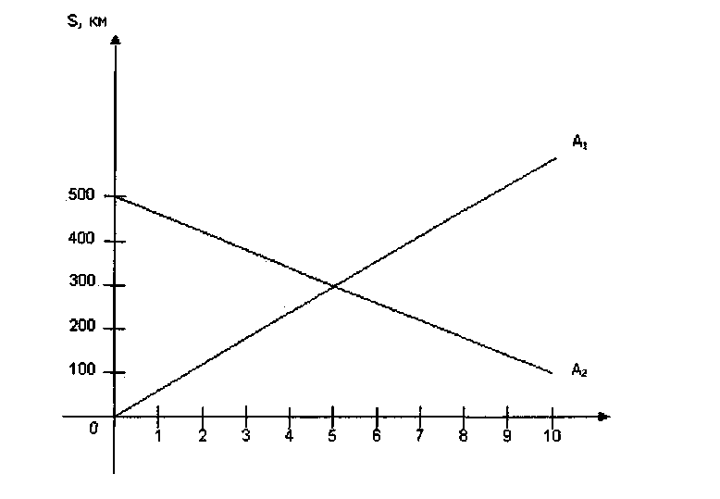

б) 1. Нормальное число часов сна человека в возрасте до 18 лет вычисляется по формуле
у = 17 - 0,5x, где х - возраст в годах, у — число часов сна. Найдите: 1) значение у при х = 12; 2) значение х, если у =15. Постройте график функции.
2. Численность зубров в заповеднике может быть найдена по формуле:
у = 50 +3t, где у - количество особей, a t - время (в годах). Найдите сколько особей будет в данном заповеднике через 3 года. Через сколько лет в этом заповеднике особей будет 65 штук?
3. Ученые наблюдают за количеством бактерий в двух водоемах I и II. 1-водоем молодой, II-старый на I рисунке представлены графики зависимостей общего числа бактерий (в тыс. (мл.)) от месяца i наблюдения. Используя графики ответить на вопросы:
- На каком этапе исследования количество бактерий в водоемах будет одинаковым?
- Изменение количества бактерий в каждом водоеме.
- Через сколько месяцев в каждом водоеме количество бактерий будет равно 10 тыс/мл
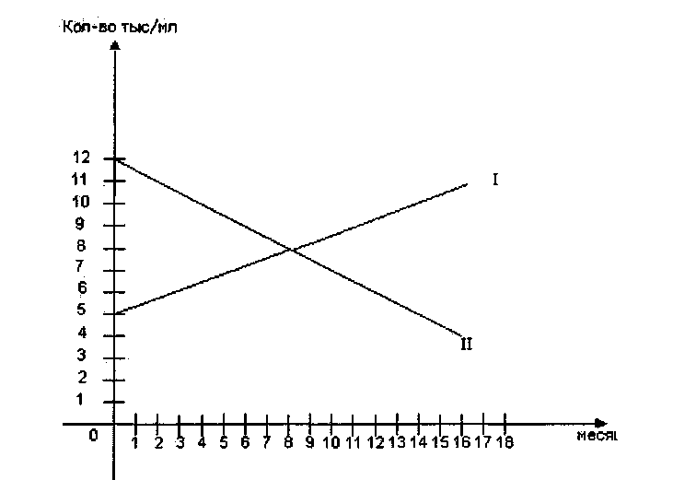
4. Для шифровки текста можно заменить буквы на другие по формуле у = 34 - х, где х - порядковый номер буквы в алфавите, у - номер буквы, заменяющей букву с номером х. Найдите: 1) значение у при х = 5; 2) значение х, если у = 23. Постройте график функции.
5. Волосы на голове у человека растут примерно со скоростью 0,4 мм в сутки. Через сколько дней длина волос у мальчика достигнет 5 см, если считать, что их первоначальная длина была 3 см. Какой будет длина волос у этого мальчика через пять дней (формула l = 30 +0,4t, где l - длина в миллиметрах, t – количество дней).
6. Медиками установлено, что для нормального развития ребенок или подросток, которому Т лет, (Т < 18) должен спать t часов в сутки.
а) Задайте формулой зависимость продолжительности сна t (часах) от возраста человека (лет), если известно, что после рождения ребенок должен спать не менее 17 часов в сутки, уменьшая продолжительность сна на половину своего возраста.
(t = 17-Т/2)
б) Найти значение одной переменной в зависимости от значения другой.

Таблица 1 | Т | 1 |  | Таблица 3 | Т | 5
Таблица 1 | t |  | 9 | Таблица 3 | t |  | 11
Таблица 2 | т | 3 |  | Таблица 4 | т | 7
Таблица 2 | t |  | 10 | Таблица 4 | t |  | 12

3${}^{2}$. а) 1. В течение 6 суток толщина льда в пруду увеличивается равномерно на 5 мм в сутки.
Примите начальную толщину льда равной 1 см. Задайте формулой зависимость толщины льда у (в миллиметрах) от времени х, выраженного в сутках. Найдите: 1) значение у при х = 2; 2) значение х, если у = 30. Постройте график функции.

2. Используя определение линейной функции, построить график, который описывает следующий процесс: бак объемом 14 литров заполнили водой за пять минут, затем кран закрылся, и через четыре минуты из дна вытащили пробку, бак оказался пустым за три минуты.
Результат работы должен выглядеть так:

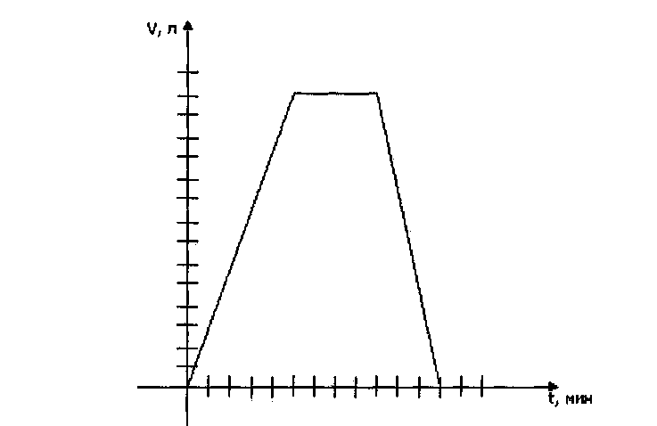
б) 1. Новый холодильник стоит 1680 руб. Из-за износа его стоимость равномерно в течение 20 лет уменьшается до нуля. Задайте формулой зависимость стоимости у (в рублях) холодильника от времени х его службы, исчисляемого годами. Найдите: I) значение у при х = 5; 2) значение х, если у = 840. Постройте график функции.
2. Перед тем как высадить растения в теплицу необходимо довести t воздуха в ней до 25 °С
| а) Записать формулу, выражающую изменение температуры Т°С в теплице в зависимости от времени t (в минутах) от нагревания, если при нагревании воздуха в теплице каждую минуту | температура повышалась на 1,5 °С, а первоначальная температура в теплице была 8 °С.
б) Найти значение одной переменной в зависимости от значения другой.

Таблица 1 | t | 12 |  | Таблица 3 | t | 10
Таблица 1 | Т |  | 23 | Таблица 3 | Т |  | 17
Таблица 2 | t | 6 |  | Таблица 4 | t | 5
Таблица 2 | Т |  | 14 | Таблица 4 | Т |  | 20

3. Используя определение линейной функции построить график, который описывает следующий процесс:
В середине марта на дереве начинают появляться первые листочки и уже к июню количество листьев на нем достигает 200 штук. С середины августа дерево начинает готовиться к зиме и уже кI середине октября на дереве не остается ни одного листа.
Результат работы должен выглядеть так:
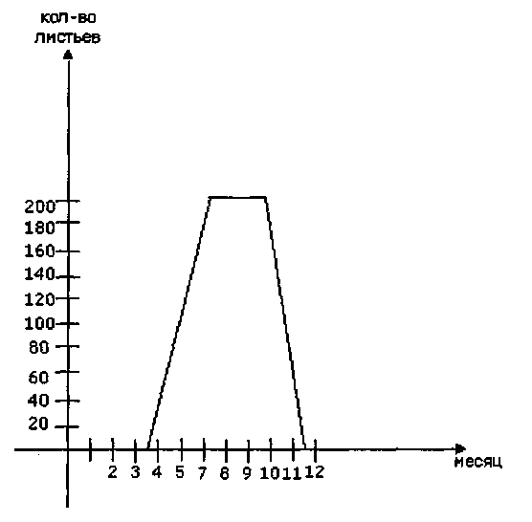
в) К концу первого года жизни лексикон ребенка равен 10 словам. Предположим, что в течение второго года словарный запас растет равномерно на 100 слов в месяц. Задайте формулой зависимость количества слов у в лексиконе ребенка второго года жизни от его возраста х (в месяцах). Найдите: 1) значение у при х = 18; 2) значение х, если у = 510. Постройте график функции.

Прямая пропорциональность
4'. Задайте зависимость формулой и выберите ее график из трех данных.
а) 1. Зависимость массы молока т от его объема V. (Плотность молока равна 1028 кг/м)

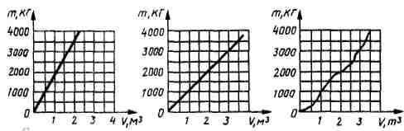

2. Используя определение линейной функции построить график, который описывает следующий процесс: в зимние месяцы люди начинают болеть гриппом, процент заболевших людей достигает 70% на 10 день эпидемии. Количество заболевших начинает снижаться на 20 день эпидемии и уже на 28 день составляет 10% населения.
Результат работы должен выглядеть так:

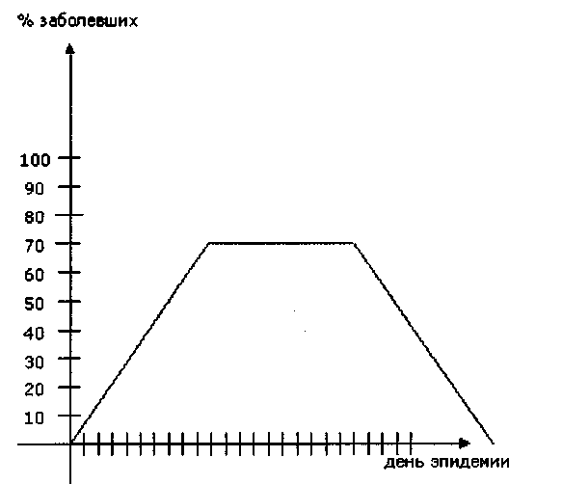
3. Используя график зависимости массы m воды и льда от V ответить на вопросы.
1. Является ли функция m(V) линейной?
2. Какой объем занимают лед и вода, если они имеют одинаковую массу, равную 500 г.?
3. Сделать вывод о зависимости m(V)? Одинаковы ли эти зависимости для разных веществ?

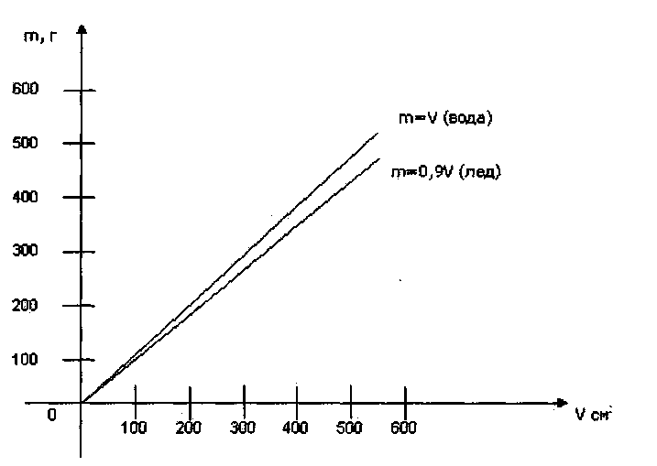

б) 1.Задайте зависимость формулой и выберите ее график из трех данных
Зависимость суточной дозы d лекарства эритромицин от веса ребенка т (эритромицин назначают детям по 50 мг в сутки на 1 кг веса).
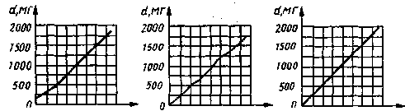

2. Используя график зависимости веса М, г рыбки от массы корма m, г ответьте на вопросы.
1. Является ли функция М(т) линейной?
2. Какой вес будет иметь рыбка, поедающая 15 г сухого корма, и рыбка, поедающая 15 г живого корма?
3. Сделать вывод о зависимости М(m). Одинакова ли эта зависимость для рыбки на сухом корме и рыбки на живом корме?

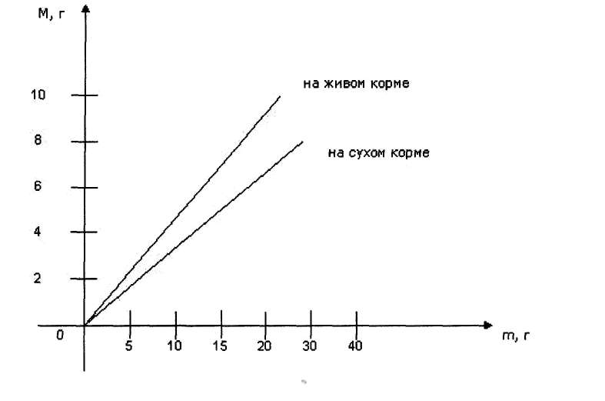

4. Используя график зависимости повышения гемоглобина от массы, г употребления в пищу яблок или гранатового сока, ответить на вопросы:
1. На сколько поднимется гемоглобин в крови у человека, употребляющего в пищу 600 гр. яблок или 600 гр. гранатового сока?
2. Что обозначает общая точка графиков?
3. Сделать вывод о зависимости гемоглобина от массы употребляемого в пищу продукта. Одинакова ли эта зависимость для яблок и для гранатового сока?

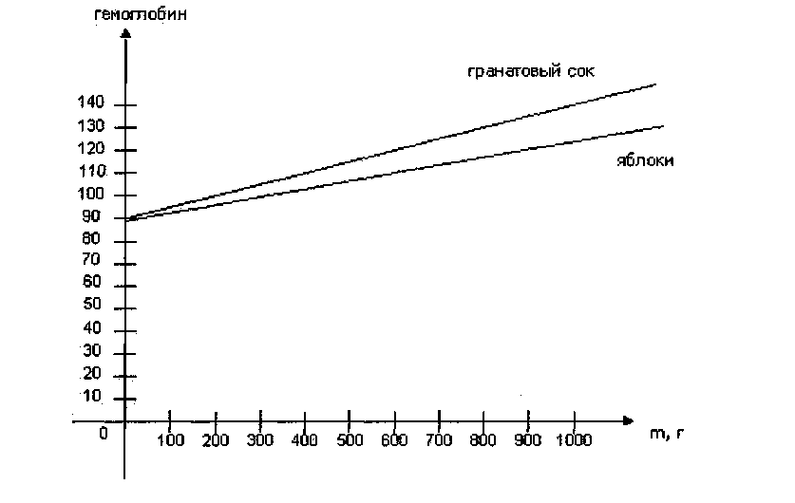

в) Зависимость количества слов k, сказанных человеком в споре, от времени t спора (считать, что за 1 мин человек в споре произносит 50 слов).
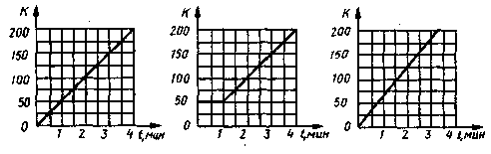

4${}^{2}$. а). Если вес человека на Земле равен 600Н,тоего вес на Луне — 100Н. Задайте формулой и графиком зависимость лунного веса человека от его земного веса. Найдите лунный вес человека, у которого земной вес равен 420Н.
б) Пропорциональный подоходный налог составляет определенный процент от дохода человека. Задайте формулой и графиком зависимость 10 %-го налога от дохода. Найдите налог на доход в 900 руб.

в) Длительности звучания музыкальных нот выражаются числами: целая нота — 1, половинная — 1/2 и т.д. Увеличим длительность каждой ноты некоторой мелодии в 2 раза. Задайте формулой и графиком зависимость длительностей нот полученной мелодии от длительностей нот исходной. Найдите длительность ноты полученной мелодии, которая соответствует нотеисходной мелодии длительностью в 1/16.

РАЦИОНАЛЬНЫЕ ДРОБИ (VIII класс)

Преобразование рациональных выражений
1${}^{1}$. В левой колонке названы величины, значения которых требуется найти, а в правой - буквенные выражения этих величин в произвольном порядке. Соедините отрезками величины и соответствующие им буквенные выражения. Преобразуйте выражения в рациональные дроби удобного для расчетов вида. Вычислите значения выражений при заданном значении переменной.
а) Из пункта А в пункт В по прямолинейному шоссе выехал мотоцикл, а из В одновременно с мотоциклом навстречу ему выехал автомобиль. Они едут с постоянной скоростью. Скорость мотоцикла равна х км/ч. Скорость автомобиля больше скорости мотоцикла на 20 км/ч. Длина пути АВ равна 150 км. Найдите значения следующих величин при х = 30:
- время движения мотоцикла из А в В (ч) $\frac{\text{150}}{х}−\frac{\text{150}}{2х+\text{20}};$
- время движения автомобиля из В в А (ч) $\frac{\text{150}}{х};$
- время движения мотоцикла и автомобиля до их встречи (ч) $\frac{\text{150}х+\text{3000}}{2х+\text{20}}$;
- время движения мотоцикла от места встречи до пункта В (ч) $\frac{\text{150}}{х+\text{20}};$
- расстояние, которое проехал автомобиль до встречи с мотоциклом (км) $\frac{\text{150}}{х}:\frac{\text{150}}{х+\text{20}};$
- расстояние, пройденное автомобилем от места встречи с мотоциклом до А (км)
150 - $\frac{\text{150}х+\text{3000}}{2х+\text{20}};$
- отношение времени движения мотоцикла из А в В ко времени движения автомобиля из В в А $\frac{\text{150}}{2х+\text{20}}\text{.}$
б) Два токаря должны обработать 400 деталей. Они работают с постоянной скоростью: первый обрабатывает х деталей в час, а второй - на 10 деталей в час больше первого. Найдите значения следующих величин при х = 40:
- время (ч), за которое второй токарь может выполнить все задание один $\frac{\text{400}−2х}{х+\text{10}};$
- время работы второго (ч), если он работал меньше первого, закончил одновременно с ним, а общее задание было выполнено за 2 ч $\frac{\text{200}}{х}+\frac{\text{200}}{х+\text{10}};$
- время (ч), за которое оба токаря вместе выполнят задание 2 + $\frac{\text{400}−2х}{2х+\text{10}};$
- разность во времени работы токарей (ч), если каждый выполнит все задание один $\frac{\text{400}}{х+\text{10}};$
- общее время работы токарей (ч), если каждый из них выполнит половину задания в одиночку $\frac{\text{400}}{2х+\text{10}};$
- общее время работы токарей (ч), если 2 ч первый работает один, а оставшиеся детали оба обрабатывают вместе $\frac{\text{400}}{х}−\frac{\text{400}}{х+\text{10}}\text{.}$
в) Древние книги переписывались от руки. Предположим, два человека переписывают книгу в 100 страниц. Скорость работы писцов постоянна: первый переписывает х страниц в день, второй — на 2 страницы в день больше. Найдите значения следующих величин при х = 8:
- число дней, необходимое первому писцу для переписывания всей книги $\frac{\text{100}}{х};$
- число дней, необходимое второму писцу для переписывания всей книги $\frac{\text{100}}{х+2;}$
- разность во времени переписывания всей книги первым и вторым писцами (в днях) $\frac{\text{100}}{х}−\frac{\text{100}}{х+2};$
- число дней переписывания книги двумя писцами вместе $\frac{\text{100}}{2х+2};$
- число дней общей работы, если каждый перепишет по 50 страниц книги $\frac{\text{50}}{х}+\frac{\text{50}}{х+2};$
- число дней работы второго, если он закончил переписывать книгу после того, как первый писец трудился над ней 2 дня $\frac{\text{100}−2х}{х+2};$
хе Запишите величины в виде рациональных выражений. Преобразуйте эти выражения к удобному для расчетов виду в тех случаях, когда это возможно. Вычислите значения полученных выражений при заданных значениях переменных.
а) Масса мальчика 10 лет равна m кг, а площадь подошв его обуви — S м${}^{2}$. Масса отца мальчика на 30 кг больше массы сына, а площадь подошвы его обуви на 100 см${}^{2}$ больше S. Найдите значения следующих величин при m = 30, S = 0,03, g = 10 м/с:
- давление сына на землю (Па);
- давление отца на землю (Па);
- давление отца на землю, если он несет сына (Па);
- разность между давлением на землю сына и давлением отца (Па);
- отношение давлений на землю отца и сына.
б) Норма семян картофеля для посадки на 1 га может меняться в зависимости от качества семян и величины клубней. Масса заготовленных с осени семян равна m т, а норма посадки — р т/га. Найдите значения следующих величин при р = 5, m = 100:
- площадь (га), которую можно засадить семенами массой m (т) и при норме посадки р (т/га);
- площадь (га), которую можно засадить (при той же норме посадки), если 10 (т) из m (т) семян оказались непригодными; площадь (га), которую можно засадить, если в предыдущем случае пришлось увеличить норму семян на 1 (т/га); разность между площадями в двух предыдущих случаях; отношение площадей в тех же двух случаях.

в) Уровень благосостояния семьи определяется доходом, приходящимся на каждого члена семьи в месяц. Он зависит от размера зарплаты работающих членов семьи и получаемых пособий, от количества человек в семье. Зарплата работающего члена семьи равна k руб., а n — число ее членов. Найдите значения следующих величин при k = 600, n = 3:
- доход (руб.) на одного члена семьи из n человек, если семья не получает пособий и имеет одного работающего;
- доход (руб.) на одного члена той же семьи, если в ней появился ребенок и мать получает пособие в размере 200 руб. в месяц;
- доход (руб.) на одного члена семьи из n человек, если в ней работают двое с зарплатой k, а пособий семья не получает;
- разность между доходами на одного члена семьи в первом и втором случаях;
- отношение доходов в первом и втором случаях..

При изучении математики дифференцированный подход помогает усвоению учебного материала при отсутствии интереса к предмету, когда ученик считает, что предмет ему в дальнейшем не нужен, при отсутствии способностей к изучению точных наук.

